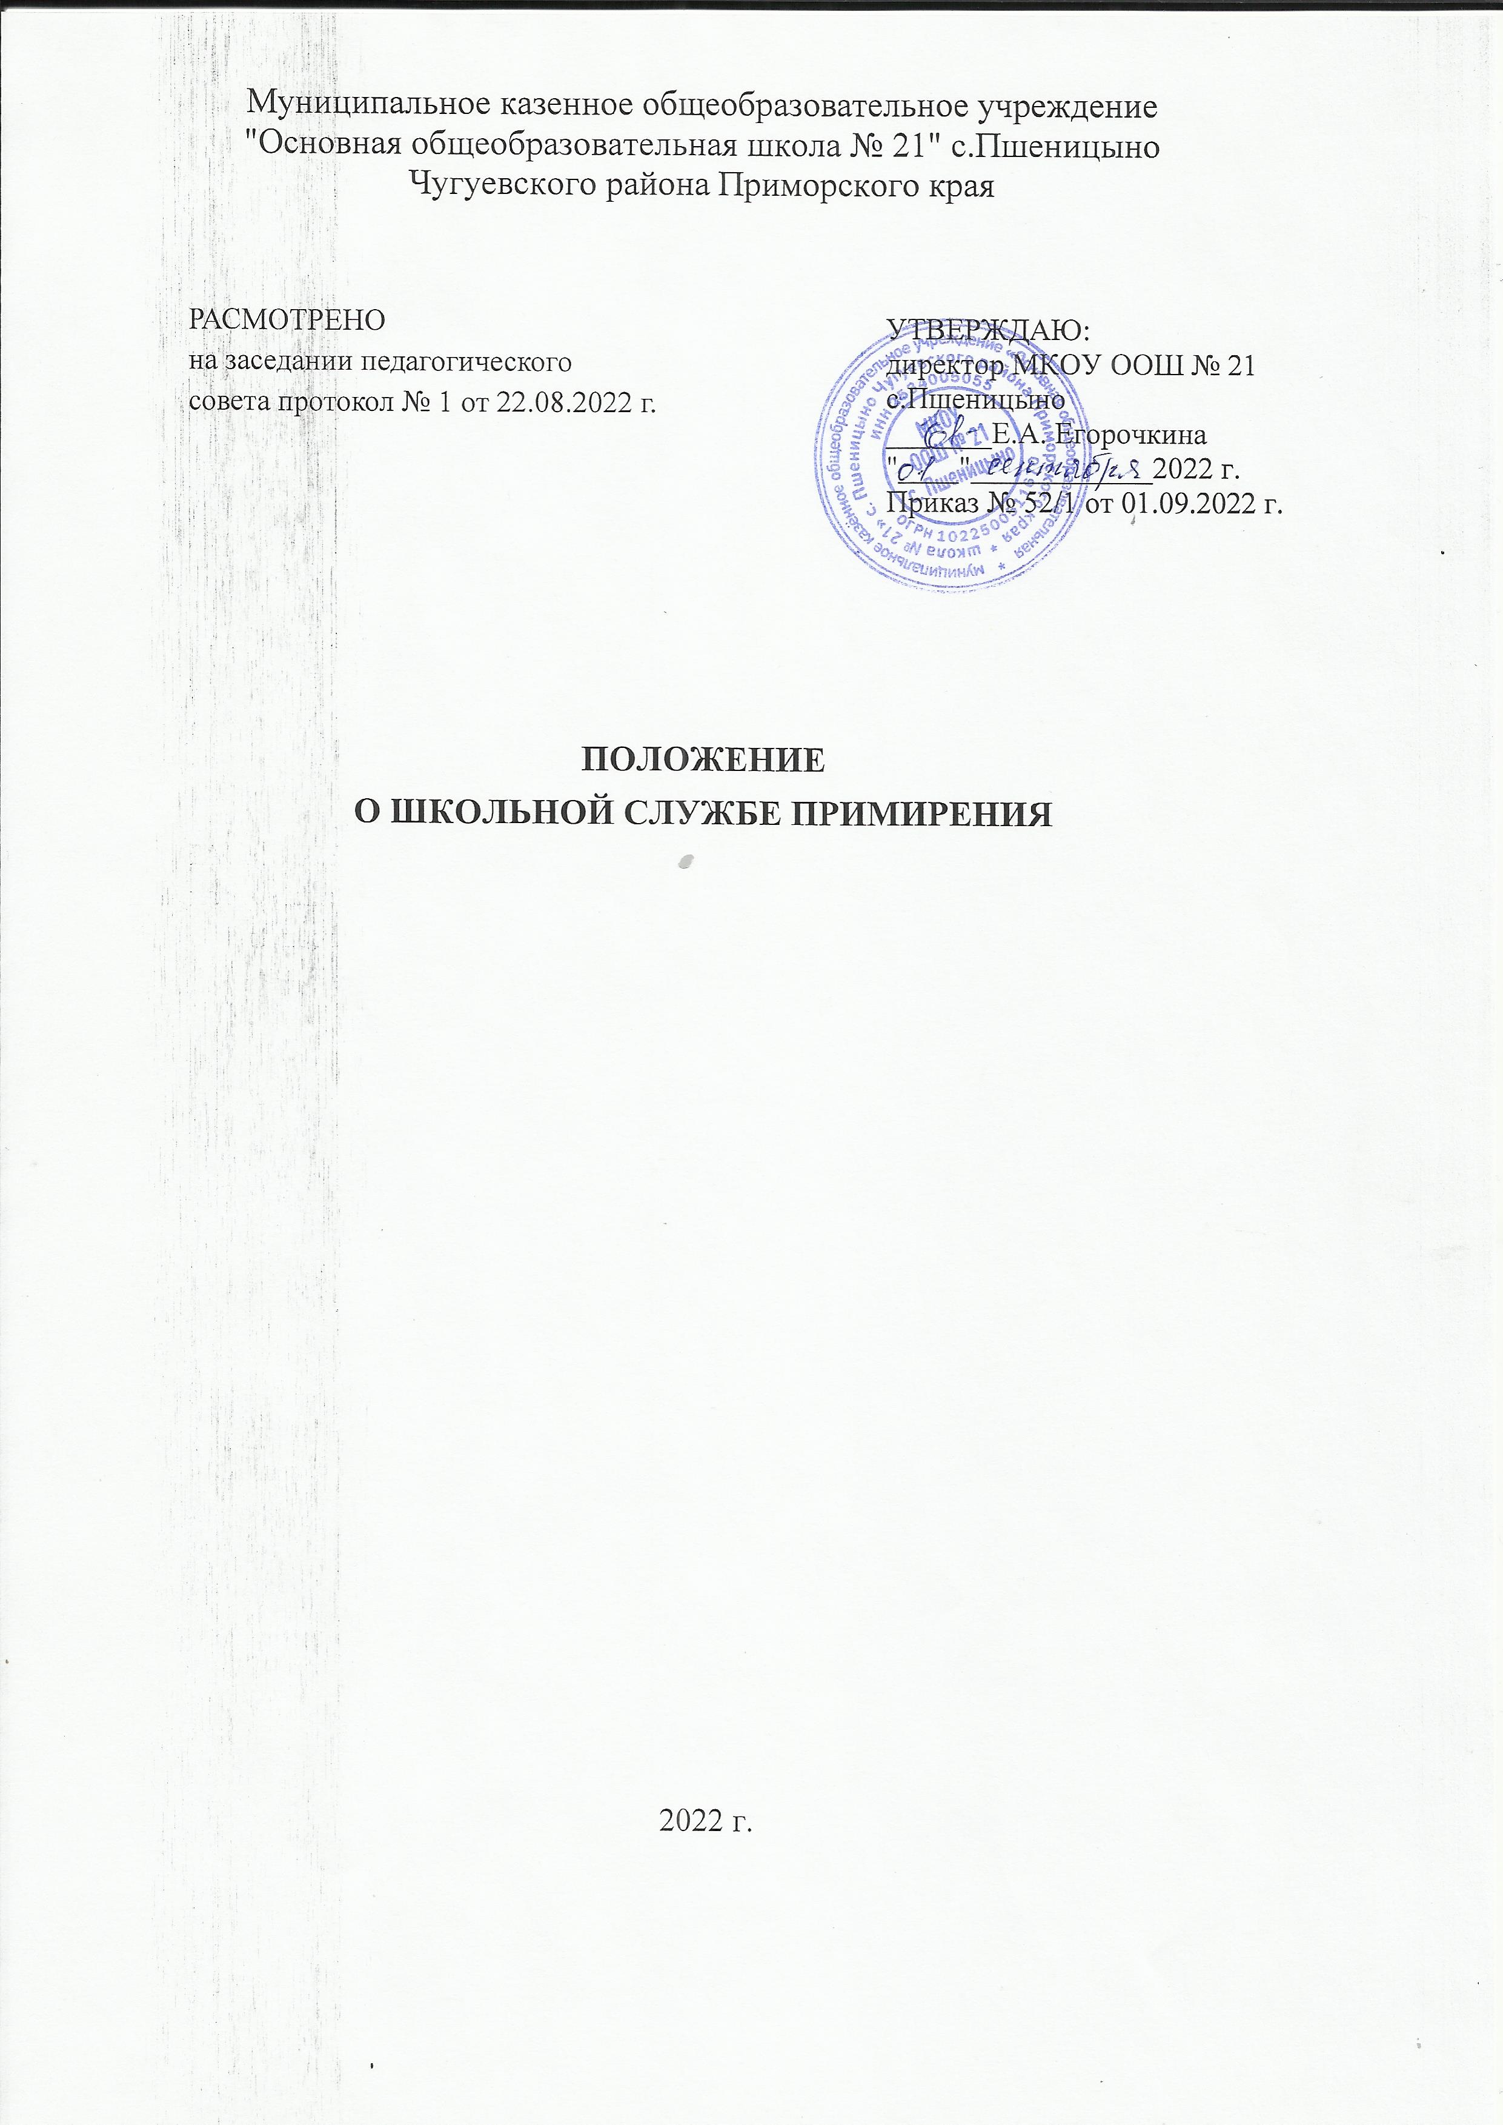

- Школьная служба примирения (далее - Служба примирения) является документально оформленным объединением участников образовательных отношений, реализующим восстановительный подход к разрешению конфликтных и иных проблемных социальных ситуаций в муниципальном казённом общеобразовательном учреждении «Основная общеобразовательная № 21» (далее - МКОУ ООШ № 21) профилактике деструктивного поведения и правонарушений учащихся, построению конструктивных отношений в детских, родительских, педагогических сообществах.
- Служба примирения помогает участникам образовательных отношений в конфликтной / проблемной ситуации укрепить сотрудничество и ответственную позицию, совместно в процессе мирных переговоров найти решение и согласованно его реализовать.
- Восстановительный способ, реализуемый Службой примирения, является приоритетным в реагировании МКОУ ООШ № 21 на конфликтные / проблемные ситуации и проблемное поведение учащихся с причинением вреда.
- Результаты работы Службы примирения и достигнутые соглашения конфликтующих сторон / участников проблемной ситуации должны учитываться в случае вынесения административного решения по конфликтной / проблемной ситуации или ситуации проблемного поведения учащихся с причинением вреда.
- Правовая основа деятельности службы примирения
  - Служба примирения осуществляет свою деятельность на основании следующих документов:
- Федеральный закон № 273-ФЗ от 29.12.2012 «Об образовании в Российской Федерации»;
- Указ президента РФ от 29.05.2017г. №240 206 объявлении в Российской Федерации Десятилетия детства»;
- Распоряжение Правительства Российской федерации от 23.01.2021г. № 122-р «Об утверждении Плана основных мероприятий, проводимых в рамках Десятилетия детства, на период до 2027 года»;
- Методические рекомендации по внедрению восстановительных технологий (в том числе медитации) в воспитательную деятельность образовательных организаций (Письмо Минобрнауки России от 26.12.2017 № 07-7657);
- Методические рекомендации по развитию сети служб медиации (примирения) в образовательных организациях и в организациях для детей- сирот и детей, оставшихся без попечения родителей (Письмо Министерства просвещения Российской Федерации от 28.04.2020 № ДГ-375/07);
- Методические рекомендации по созданию и развитию Служб школьной медиации в образовательных организациях (письмо Министерства образования и науки российской Федерации от 18 декабря 2015 года № 07-4317);
- Методические рекомендации по созданию и развитию служб школьной медиации в образовательных организациях (ФБГУ «Федеральный институт медиации, Москва, 2015).

- Цели и задачи Службы примирения
  - Цели Службы примирения:
- развитие и утверждение в МКОУ ООШ № 21 восстановительного способа реагирования на конфликты и проблемные социальные ситуации с участием учащихся;
- развитие восстановительной культуры взаимоотношений у всех участников образовательных отношений.
  - Задачи Службы примирения:
- транслировать ценности и принципы восстановительного подхода к разрешению конфликтных / проблемных социальных ситуаций в МКОУ ООШ № 21;
- посредническая и помощь в разрешении конфликтных / проблемных ситуаций, включая ситуации причинения вреда с участием учащихся МКОУ ООШ № 21;
- содействовать в развитии восстановительной компетентности и культуры взаимоотношений у всех участников образовательных отношений;
- формировать у участников образовательных отношений умения разрешать конфликтные / проблемные ситуации в МКОУ ООШ № 21 путем мирных переговоров;
- профилактика деструктивных последствий конфликтов / проблемных социальных ситуаций, включая ситуации причинения вреда с участием учащихся МКОУ ООШ № 21;
- содействовать включению восстановительных программ в существующие в МКОУ ООШ № 21 формы воспитания (медиации, круги , сообщества / поддержки, круги по заглаживанию вреда, семейные конференции и т.д.) налаживанию взаимопонимания между всеми участниками образовательных отношений.
- Принципы деятельности Службы примирения
  - Деятельность Службы примирения основана на следующих принципах восстановительного подхода к реагированию на конфликтные /проблемные ситуации, проблемное поведение учащихся с причинением вреда:
восстановление у участников конфликтной ситуации (далее - сторон) способности понимать / осознавать свою ситуацию и ситуацию второй стороны, переосмысливать и исправлять ее;
ответственность нарушителя перед жертвой (если в ситуации был нарушитель), состоящая в заглаживании причиненного вреда, насколько возможно, силами самого нарушителя;
исцеление жертвы (если в ситуации была жертва) в процессе заглаживания нарушителем причиненного жертве вреда и ответа на волнующие жертву вопросы со стороны обидчика и его близких;
принятие сторонами конфликтной ситуации (если стороны конфликта «равны») на себя ответственности по ее урегулированию, исключающее насилие или дальнейшее причинение вреда; прекращение взаимной вражды и нормализация отношений;
планирование сторонами конфликтной ситуации своего будущего, позволяющего избежать повторения подобных ситуаций в дальнейшем и формирование более ответственного поведения как важный элемент воспитания;
помощь близких и уважаемых людей в актуализации нравственных установок у сторон конфликтной ситуации; поддержка со стороны родных, близких и сообщества МКОУ ООШ № 21 позитивных изменений у сторон конфликтной ситуации.
  - При проведении восстановительных программ Служба примирения соблюдает следующие принципы:
- принцип добровольности предполагает добровольное участие сотрудников МКОУ ООШ № 21, учащихся и их родителей в работе Службы примирения; обязательное согласие сторон, участников, вовлеченных в конфликт / проблемную ситуацию, на участие в восстановительных программах. Принуждение в какой-либо форме недопустимо. Стороны вправе отказаться от участия в восстановительной работе и выбрать иной вариант разрешения своей ситуации как после предварительной встречи в Службе примирения, так и в ходе восстановительной программы;
- принцип конфиденциальности означает обязательство сотрудникам Службы примирения не разглашать полученные в ходе восстановительных встреч личные сведения (исключение - информация о готовящемся преступлении). Информация об обращении в Службу примирения и содержании примирительного договора / соглашения не является тайной, если иное не обговорено участниками ситуации;
принцип нейтральности запрещает ведущему восстановительных программ принимать сторону кого-либо из участников конфликтной ситуации, в том числе сторону администрации МКОУ ООШ № 21. Ведущий восстановительных программ в равной степени поддерживает стороны / участников в их стремлении в разрешении конфликтной / проблемной ситуации. Нейтральность предполагает, что ведущий восстановительных программ не выясняет вопрос о виновности или невиновности той или иной стороны, а является независимым посредником, опирающимся на принципы восстановительного подхода и помогающим сторонам самостоятельно найти подходящее им решение;
принцип ответственности подразумевает полную ответственность сторон конфликта / участников ситуации за активное участие в разрешении своей ситуации, самостоятельный поиск и принятие решения, результат встречи; а для ведущего восстановительных программ - за безопасность участников в процессе восстановительных встреч, за ход процедуры, соблюдение принципов восстановительного подхода и процедуры проведения совместных встреч;
принцип адресности предполагает восстановительную работу Службы примирения лично со сторонами - участниками конфликта / проблемной ситуации и вовлеченными в конфликт представителями сообщества, а не со специалистами (врачами, психологами, юристами) - носителями экспертной информации об участниках ситуации;
принцип информированности подразумевает, что ведущий восстановительных программ обязан предоставить сторонам всю необходимую информацию о сути и принципах восстановительного подхода, возможных правовых последствиях участия / отказа от участия в восстановительной программе;
принцип безопасности. Ведущий восстановительных программ обязан обеспечить безопасность участников на совместной встрече. В случае сомнений в безопасности необходимо продолжить работу со сторонами по отдельности или отказаться от проведения совместной встречи.
- Направления деятельности Службы примирения
  - Служба примирения реализует следующие направления деятельности:
- просвещение и информирование участников образовательных отношений о принципах восстановительного подхода к реагированию на конфликтные ситуации и проблемное поведение учащихся и роли Службы примирения;
- организация и проведение обучения учащихся, других участников образовательных отношений цивилизованным методам урегулирования конфликтных ситуаций и реагирования на проблемное поведение;
- организация и проведение восстановительных программ для участников образовательных отношений, находящихся в конфликтных / проблемных ситуациях, включая ситуации причинения вреда с участием учащихся МКОУ ООШ № 21;
- организация и проведение профилактических восстановительных программ в формате Кругов сообщества;
- организация методической и супервизионной поддержки;
- проведение количественного и качественного мониторинга деятельности Службы примирения по установленным формам.
  - Проведение восстановительных программ и мониторинга деятельности Службы примирения являются обязательными для присвоения статуса Службы примирения МКОУ ООШ № 21.

- Состав и порядок формирования Службы примирения
  - В состав Службы примирения могут входить сотрудники школы, выразившие добровольное согласие и прошедшие обучение по восстановительному подходу и очное обучение проведению восстановительных программ.
- Службу примирения возглавляет Куратор, который назначается приказом руководителя МКОУ ООШ № 21. Куратором Службы примирения может быть заместитель директора по воспитательной работе, социальный педагог, педагог-психолог или иной специалист МКОУ ООШ № 21, прошедший обучение на курсах повышения квалификации по освоению деятельности специалиста службы примирения в образовании (очный курс не менее 72 часов).
- Куратор Службы примирения согласует план работы, получает консультативное сопровождение, сдает анализ работы службы за год куратору районной службы примирения.
- Служба примирения может вносить на рассмотрение администрации предложения по снижению конфликтности в Учреждении.
- Порядок работы Службы примирения
  - Служба примирения получает информацию о конфликтных / проблемных ситуациях и проблемном поведении учащихся от администрации, учащихся, педагогов МКОУ ООШ № 21, специалистов Службы примирения, законных представителей.
  - Служба примирения проводит восстановительные программы по конфликтам и проблемным ситуациям, не выходящим за рамки МКОУ ООШ № 21 и не включающим в качестве стороны конфликта администрацию данной МКОУ ООШ № 21.
  - Служба примирения принимает решение о возможности или невозможности проведения восстановительных программ в каждом конкретном случае самостоятельно, в том числе на основании предварительных встреч со сторонами конфликтной ситуации; о принятом решении Куратор Службы примирения информирует администрацию МКОУ ООШ № 21.
  - Восстановительные программы (Программа примирения, Круг сообщества) проводятся только в случае согласия конфликтующих сторон на участие в восстановительных программах. В случае мотивированного отказа сторонам предлагаются иные виды помощи, существующие в МКОУ ООШ № 21.
  - Если действия несовершеннолетних квалифицированы правоохранительными органами как правонарушение, для проведения восстановительных программ необходимо согласие родителей (законных представителей) и их участие в восстановительных встречах.
  - Если действия несовершеннолетних квалифицированы правоохранительными органами как правонарушение, проведенная восстановительная программа не отменяет рассмотрения дела в КДНиЗП или суде, но Куратор Службы примирения или ведущий восстановительных программ обязан информировать стороны о их возможности ходатайствовать о приобщении к материалам дела примирительного договора о заглаживании вреда.
  - Любые взаимодействия с законными представителями, учителями и администрацией МКОУ ООШ № 21 проводит только взрослый сотрудник Службы примирения.
  - Служба примирения самостоятельно определяет сроки и этапы проведения восстановительных программ в каждом отдельном случае.
  - Сотрудник Службы примирения вправе отказаться от проведения Программы примирения или любой другой восстановительной программы в случае недостаточной его квалификации или невозможности обеспечить безопасность процесса. В этом случае МКОУ ООШ № 21 может использовать иные педагогические, социальные или психологические технологии.
  - Достигнутые договоренности фиксируются в письменном примирительном договоре / соглашении. Куратор оформляет отчёт-самоанализ о проведенной встрече. Результаты проведенных восстановительных программ фиксируются в журнале. Документы хранятся у куратора Службы примирения.
  - Куратор информирует администрацию МКОУ ООШ № 21 о результатах проведенной встречи.
  - Служба примирения не несет ответственность за выполнение обязательств, взятых на себя сторонами. При возникновении проблем в выполнении обязательств Служба примирения может проводить дополнительные встречи сторон и помочь им осознать причины трудностей и пути их преодоления.
  - При необходимости Служба примирения информирует стороны конфликтной ситуации о возможности привлечения других специалистов
МКОУ ООШ № 21, социальных служб и психологических центров.
  - Восстановительные программы не являются психологической процедурой и не требуют отдельного согласия со стороны родителей. Однако Куратор информирует родителей о возможности участия в восстановительных программах и при необходимости привлекает родителей в Программу примирения. По ситуациям, переданным КДНиЗП, согласие родителей на проведение Программы примирения в их отсутствие является обязательным.
  - По согласованию с администрацией МКОУ ООШ № 21 и Куратором Службы примирения, сотрудники Службы примирения могут проводить программы разрешения конфликтных / проблемных ситуаций между педагогами и администрацией, педагогами и детьми, педагогами и законными представителями.
  - При необходимости, Служба примирения получает у сторон разрешение на обработку их персональных данных в соответствии с 152-ФЗ «О персональных данных».
- Организация деятельности службы примирения
  - Администрация МКОУ ООШ № 21 предоставляет помещение Службе примирения для сборов и проведения восстановительных программ, а также возможность использовать иные ресурсы МКОУ ООШ № 21 (оборудование, оргтехнику, канцелярские принадлежности, средства информации и др.).
  - Служба примирения может запрашивать методическую поддержку у социально-психологических центров или общественных организаций, имеющих обученных и практикующих специалистов.
  - Должностные лица МКОУ ООШ № 21 оказывают Службе примирения содействие в распространении информации о ее деятельности среди педагогов и учащихся, не препятствуя и не обесценивая деятельность Службы примирения.
  - Служба примирения в рамках своей компетенции взаимодействует с педагогом-психологом и другими специалистами МКОУ ООШ № 21.
  - Администрация МКОУ ООШ № 21 содействует Службе примирения в организации взаимодействия с педагогами МКОУ ООШ № 21, а также социальными службами, психологическими центрами и другими организациями. Администрация поддерживает обращения педагогов и учащихся в Службу примирения, а также содействует освоению ими навыков восстановительного подхода.
  - В случае, если стороны согласились на примирительную встречу (участие в Круге сообщества), то применение административных санкций в рамках МКОУ ООШ № 21 в отношении данных участников конфликтной ситуации не производится / приостанавливается. Решение о необходимости возобновления административных действий принимается после получения МКОУ ООШ № 21 информации о результатах работы Службы примирения и достигнутых договоренностях сторон.
  - Администрация МКОУ ООШ № 21 поддерживает участие Куратора, иных сотрудников Службы примирения в повышении их квалификации, получении супервизий.
  - Администрация МКОУ ООШ № 21 и Служба примирения периодически проводят совместные совещания по улучшению работы Службы примирения и с целью предоставления возможности участия в примирительных встречах большему числу желающих участников образовательных отношений.
  - Служба примирения вправе сама определять порядок и алгоритмы своей работы, организацию и проведение восстановительных программ в соответствии с нормативно-правовыми актами органов государственной власти и местного самоуправления, а также методическими документами.
  - Служба примирения может вносить на рассмотрение администрации предложения по снижению конфликтных ситуаций в МКОУ ООШ № 21 и предотвращению деструктивных сценариев развития (эскалации) проблемных ситуаций.
- Заключительные положения
  - Настоящее Положение утверждается приказом руководителя МКОУ ООШ № 21 и вступает в силу с момента утверждения.
  - Изменения в настоящее Положение вносятся директором МКОУ ООШ № 21 по предложению Службы примирения, органов самоуправления. Вносимые изменения не должны противоречить принципам восстановительного подхода, региональным нормативным документам.

